مقارنة عمليّة لتأثير الزيت الاصطناعي وشبه الاصطناعي في تآكل أجزاء المحرك البنزيني

تاريخ الايداع: 15/1/2023
تاريخ القبول: 25/4/2023

حقوق النشر: جامعة دمشق -سورية، يحتفظ المؤلفون بحقوق النشر بموجب CC BY-NC-SA
محمد ماهر كلاّس*¹ محمد سعيد السابق2 يونس ساعود3
*¹. طالب دكتوراه في هندسة الآليات والمحركات - قسم هندسة السيارات والآليات الثقيلة - كلية الهندسة الميكانيكية والكهربائية - جامعة دمشق. Mhdltd9@Damacusuniversity.edu.sy
2. دكتور، أستاذ مساعد في قسم هندسة السيارات والآليات الثقيلة - كلية الهندسة الميكانيكية والكهربائية - جامعة دمشق. MhdAlsabek@Damascusuniversity.edu.sy
3. دكتور، مدير بحوث - المعهد العالي للعلوم التطبيقية والتكنولوجيا - دمشق.
YounesSaoud@Damascusuniversity.edu.sy
الملخص:
إن تطور صناعة المحركات الحديثة تفرض شروطاً متزايدة لجودة وأداء الزيوت نظراً لقسوة ظروف عملها واستثمارها حيث تعتبر الزيوت من أهم العناصر المؤثرة على العمر الفني
للمحركات وتآكل عناصرها وأجزائها.
يتضمن هذا البحث المنهجية العملية والمخبرية المتبعة لمقارنة أثر استخدام كلاً من زيت المحرك الاصطناعي وشبه الاصطناعي على تآكل أجزاء محرك بنزيني رباعي الشوط حيث تم تجهيز منصتي اختبار متطابقتين تتضمن كل منهما محركين لهما المواصفات الفنية والتصميمية نفسها وتشغيلهما بالظروف الاستثمارية والمحيطية والمناخية بآن واحد ووضع بمحرك الأولى زيت اصطناعي وبالأخرى زيت شبه اصطناعي لهما أيضاً درجة لزوجة متعددة ومستوى أداء نفسه (SAE10W40 API: SL/CF)، تم تشغيل المنصتين حتى 900 ساعة عمل وتفريغ الزيت من أحواض محركات المنصتين دورياً بعد كل 100 ساعة عمل متعاقبة وأُخذت كعينات مخبرية لاختبار مواصفات الزيت الفيزيائية والكيميائية من خلال تحليل الزيت لتقصي أثر كلا الزيتين على اهتراء أجزاء المحرك والعمر الفني له من خلال مقارنة تغير نسب معادن الاهتراء لكل من الحديد Fe والنحاس Cu والكروم Cr، كما تم تحليل مواصفاته الأساسية (لزوجة - قلوية - نقطة وميض) للتحقق من عدم انهيار قيمها ونفي تأثيرها على تآكل المحرك حيث استخلصت النتائج التي أظهرت تفوّق استخدام الزيت الاصطناعي عن شبه الاصطناعي وذلك بانخفاض تغير نسبة معادن الاهتراء على كامل ساعات تشغيل التجربة مما يطيل من العمر الفني للمحرك.
الكلمات المفتاحية: محركات الاحتراق الداخلي - زيوت المحركات الاصطناعية وشبه الاصطناعية - تحاليل واختبارات الزيوت - تآكل أجزاء في محركات الاحتراق الداخلي.

Experimental comparison of the effect of using both synthetic and semi-synthetic engine oil on a gasoline engine parts wear

Received: 15/1/2023
Accepted: 25/4/2023
Copyright: Damascus University- Syria, The authors retain the copyright under a CC BY- NC-SA
Mhd Maher Kallas*¹ Mhd Saeed Al Sabek2 Younes Saoud³
*¹. Student’s PHD - Machines & Engines Engineering - Automobiles & Heavy Machines Engineering Department-Faculty of Mechanical & Electrical Engineering - Damascus University- Syria.
Mhdltd9@Damacusuniversity.edu.sy
². Associated Professor - Automobiles & Heavy Machines engineering Department-Faculty of Mechanical & Electrical Engineering - Damascus University- Syria. MhdAlsabek@Damascusuniversity.edu.sy
³. Professor - Higher Institute for Science & Technology- Damascus- Syria.
YounesSaoud@Damascusuniversity.edu.sy
Abstract:
The development of the modern engine industry imposes increasing conditions for the quality and performance of oils due to heavy-duty and
investment conditions.
This research includes the laboratory and experimentally methodology used to compare the effect of using both synthetic and semi-synthetic engine oil on the wear of parts of a four-stroke gasoline internal composition engine (ICE).
Two test rigs were included two engines, both with identical technical and design specifications, and operated under the same investment, ambient and climatic conditions at the same time. The first engine was equipped with synthetic oil and the other with semi-synthetic oil (SAE10W40 API: SL/CF). Both rigs were operated for up to 900 working hours (hr.) and oil intervals drain (ODI) every 100 working hr.
Used oil samples were taken to analyzing the physical, chemical characteristics and metal / element wear to investigate the effect of both oils on the wear of engine parts and its technical lifetime by comparing the change in the ratios of wear metals for each of iron Fe, copper Cu and chromium Cr.
The used oil analysis (UOA) results were drawn that showed the superiority of the use of synthetic oil over semi-synthetic, by decreasing the change in the percentage of wear metals over the entire operating hours of the experiment, which prolongs the technical lifetime of the engine.
Key words: semi-synthetic oil, synthetic oil, used oil analysis (UOA), oil drain intervals (ODI), internal combustion engine (ICE), parts engine wear.

المقدمة :
أدى التطور الكبير في تصميم محركات الاحتراق الداخلي لتصغير حجم تلك المحركات مما يزيد من الإجهادات المؤثرة على زيوت التزليق، ومن الطبيعي جداً أن تتغير مواصفات زيت المحرك نتيجة الاستثمار والتشغيل حيث في شروط عمل صعبة، ومن ثم يتعرض لإجهادات عالية مستمرة مما يغير من خصائصه الكيميائية والفيزيائية ويتراجع في أدائه وميزاته، مما استدعى ذلك من منتجي زيوت المحركات إجراء تطوير مستمر للزيوت يتوافق مع تطور المحركات بهدف تأمين عمل المحركات بشكل فعال ولفترة طويلة من الزمن، لذلك بذلت كلاً من الشركات الصانعة للمحركات وتلك المنتجة للزيوت في السنوات الأخيرة جهوداً مستمرة ومتسارعة بهدف إيجاد آليات ذات حد أدنى من الصيانة وفترة أطول لتبديل الزيوت مما ينعكس حتماً على وفر في استهلاك هذه الزيوت والحد من هدر الطاقة (حفظ الطاقة).
تؤمن دارة التزييت في محركات الاحتراق الداخلي التزييت اللازم للأجزاء المتحركة والمنزلقة على بعضها والتي تتجسد في المناطق الرئيسية من المحرك كحركة المكبس وحلقاته في الأسطوانة - دوران محامل العمود المرفقي على مضاجعه - دوران النهاية الصغرى لذراع التوصيل على محور المكبس والنهاية الكبرى على العمود المرفقي - حركة الكامات على ذيل الصمام - حركة ساق الصمام في دليله مما ينتج عنه احتكاك رطب بالزيت وما يسمى تآكل بالكشط وتآكل بالبري في تلك الأجزاء إضافة إلى التآكل الكيميائي بالأكسدة لغرفة احتراق المحرك وجدار الأسطوانة الناتجة عن التفاعلات الكيميائية العميقة ونواتج الاحتراق والذي تنشطه الحرارة المرتفعة والضغط العالي. تتآكل المعادن المتكونة منها تلك الأجزاء من حديد Fe ونحاس Cu وكروم Cr والذي من الممكن من خلال اختبار وتحليل زيوت المحركات استقصاء تغير نسب تلك المعادن وتقدير الأثر الحاصل من الزيوت على العمر الفني للمحرك [1].
تبين الدراسة المرجعية لهذا البحث أن أبحاث سابقة قد أجريت
على تآكل أجزاء محددة من المحرك كالأسطوانة ومجموعة المكبس وحلقاته والعمود المرفقي والكامات ومضاجعه وآلية الصمامات ودلائله وغيره، وقد توصلنا من خلال المراجعة العلمية للدراسات السابقة من الحصول على نتائج الدراسة النظرية لشركة كونوكوفيليبس ConocoPhillips المتخصصة باختبارات الزيوت[2] والتي مكنتنا من إجراء هذا البحث ومقارنة تحاليل كلاً من الزيت النصف الاصطناعي والاصطناعي وأثره على اهتراء أجزاء المحرك بالمجمل والوقوف على العمر الفني للمحرك وتقادمه من خلال أثر تغير نسبة بعض العناصر المعدنية المتآكلة من أجزاء المحركات.
كما أوضحت هذه الدراسة أنه يمكن من خلال اختبارات وتحليل زيوت المحركات معرفة الحالة الفنية للمحرك والتنبؤ بمشاكله وتقدير الخلل الداخلي فيه دون فك أجزائه وهذا يساهم في تعزيز الصيانة التنبؤية للمحركات حيث يمكن مقاربة هذه الفكرة بالتحليل المخبري لدم المريض والذي يقوم به الطبيب لاستقصاء الحالة المرضية لذلك المريض قبل اللجوء للعمل الجراحي وكذلك فإن الزيت يتدفق عبر قنوات وممرات في أجزاء المحرك الداخلية ويعتبر كالدم الذي يجري في شرايين وأوردة جسم الإنسان.

1- مواد البحث:

1-1- زيوت المحركات Engine oils:
صنف معهد البترول الأميركي (API) زيوت الأساس إلى خمس مجموعات رئيسية يُصنع منها جميع أنواع الزيوت بعد مزجها بالإضافات الكيميائية المحسنة الأخرى، يبين الجدول (1) وصفاً لهذه المجموعات الخمس وأثر عمليات المعالجة في إطالة العمر الاستثماري للزيت الأساس أثناء خدمته بتقليل ميوله للأكسدة وتحسين دليل لزوجته وخواصه الأخرى ونسب
ما تحتويه من مركبات والتكلفة النسبية لها [3].

الجدول (1) تصنيف زيوت الأساس حسب API
المجموعة | الــوصـــف | نسبة  المشبعات  % | نسبة  العطريات  % | نسبة  الكبريت  % | دليل اللزوجة | التكلفة النسبية
الأولى Ι | زيوت أساس معدنية معالجة  (استخلاص بالمذيبات) | < 90 | ˂ 10 | ˂ 0.03 | 80 ÷ ˃120 | 1
الثانية ΙΙ | زيوت أساس معدنية معالجة  (هدرجة) | > 90 | ˃ 10 | ˃ 0.03 | 80 ÷ ˃120 | 1
الثالثة ΙΙΙ | زيوت أساس معدنية معالجة  (تكسير هيدروجيني) | > 90 | ˃ 10 | ˃ 0.03 | +120 | 2÷3
الرابعة VΙ | زيوت أساس اصطناعية (تفاعلات كيميائية)  بولي ألفا أوليفينات (PAO_{s}) | 100 | 0 | 0 | +120 | 5÷4
الخامسة V | زيوت أساس اصطناعية (بولي إسترات, دي إسترات, فوسفات الإستر, بولي ألكين غليكول, سيليكونات) | - - - | - - - | - - - | - - - | 10÷15

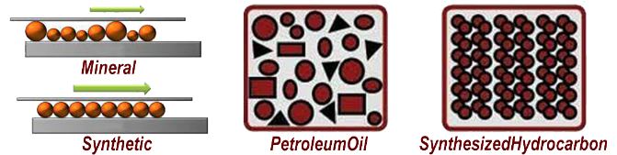تسمى الزيوت المنتجة من المجموعات الأولى والثانية بالزيوت المعدنية mineral oils، ويمكن للمجموعة الثالثة أن تكون زيوت معدنية أو اصطناعية وذلك حسب تكنولوجيا مصفاة تكرير النفط، أما الزيوت المنتجة من المجموعة الرابعة والخامسة فتدعى بالزيوت الاصطناعية synthetic oils والتي تتصف بثبات حجم وطول جزيئاتها كما يوضحه الشكل (1) مما تكسبها خواص ومواصفات وجودة أداء عالية كما يسمح بتمديد فترة المسافات المقطوعة لاستبدالها.
الشكل (1) رسم توضيحي يبين الفرق ما بين الزيت المعدني والزيت الاصطناعي في البنية الجزيئية وأثره على الاحتكاك

إن تطور صناعة المحركات الحديثة تفرض شروطاً متزايدة لجودة وأداء الزيوت نظراً لقسوة ظروف عملها واستثمارها، ولا يمكن لزيوت الأساس مهما بلغت جودتها أن تلبي تلك المتطلبات دون إضافة مواد وعناصر كيميائية قادرة على تحسين الخواص والمواصفات النهائية للزيوت.
لذلك ترتبط شركات صناعة الزيوت بعلاقة وثيقة ومتطورة مع شركات صناعة الإضافات الكيميائية لإنتاج أنواع وفئات جديدة من الزيوت تلبي قسوة الظروف التشغيلية لها إذ لا تتمتع الزيوت الأساس دونها بالثبات الكافي لجزيئاتها، حيث تخضع الهيدروكربونات الداخلة في تركيبها تحت تأثير أكسجين الهواء والضغط والحرارة لعمليات تحول كيميائية عميقة تتكون خلالها الأحماض والألدهيدات والمواد الإسفلتية والراتنجية التي تشكل ترسبات على أجزاء المحرك مما يظهر هنا ضرورة وأهمية الإضافات الكيميائية المحسنة والتي تُضاف بنسب معينة مثالية إلى الزيوت الأساس
(%25-15)^{[1]} لتُحسّن خواصها التشغيلية أو تمنحها خواص جديدة لم تكن موجودة فيها كما هو مبين بالشكل(2).
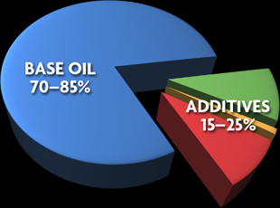تصنف زيوت محركات الاحتراق الداخلي عالمياً وفق تصنيفين اثنين أساسيين، الأول حسب درجة اللزوجة وهو المعتمد من جمعية مهندسي السيارات (SAE)، والثاني حسب مستوى أداء وجودة الزيت المعتمد من معهد البترول الأميركي (API)، بالإضافة إلى تصنيف ثالث لابد من ذكره هو التصنيف وفق اتحاد المصانع الأوربية للسيارات (ACEA).
الشكل (2) رسم توضيحي لنسبة الإضافات
المحسنة إلى زيوت الأساس
تم في بحثنا هذا اعتماد زيت محركات الاحتراق الداخلي رباعي الشوط شبه الاصطناعي والاصطناعي بدرجة لزوجة ومستوى أداء متطابقين (SAE10W40 API:SL/CF).

2-2- وقود البنزين:

Gasoline fuel
استخدم في هذا البحث وقود البنزين خالي من الرصاص أوكتان 90 المنتج من مصافي التكرير السورية والذي يخضع للمواصفات القياسية السورية.

3- منهجية (طرائق) البحث:
تم في هذا البحث اعتماد الطريقة التجريبية العملية والمخبرية من خلال تجهيز منصتي اختبار متطابقتين تتضمنان في أجزاء كل منهما محركين بالمواصفات الفنية والتصميمية وتشغيلهما بالظروف الاستثمارية والمحيطية والمناخية في سوريا نفسها وبآن واحد حيث أُستخدم في المحرك الأول زيت اصطناعي وبالآخر زيت شبه اصطناعي لهما أيضاً درجة لزوجة متعددة واحدة ومستوى أداء نفسه (SAE10W40 API: SL/CF)، تم تشغيل كلا المنصتين بحمل مساوٍ لنصف معدل الاستطاعة الأسمية حتى 900 ساعة عمل وتفريغ الزيت من أحواض محركات المنصتين دورياً بعد كل مائة ساعة عمل متعاقبة وأخذت عينات مخبرية لاختبار مواصفات الزيت الفيزيائية والكيميائية من خلال تحليل الزيت لدى مركز الدراسات والبحوث العلمية للوصول إلى أثر استخدام كلاً من الزيت شبه الاصطناعي والاصطناعي على تآكل الأجزاء الداخلية للمحرك، وقد استغرقت تلك التجارب عام ونيف ما بين عامي 2020-2021.

3-1- اختبارات زيوت المحركات:

Engines oil tests
يقتضي الوصول لأثر استخدام الزيوت المختلفة على تآكل أجزاء المحرك الداخلية إجراء تجارب عملية حقيقية على المحركات وتحاليل مخبرية فيزيائية وكيميائية على تلك الزيوت، وقد أجريت محاولات عديدة من أجل نمذجة بيئية لتشغيل المحرك أو اختراع اختبارات بديلة بسيطة قادرة على التنبؤ بأداء زيوت المحركات، إلا أنه لم يتم التوافق على أي من هذه المحاولات لتكون بديلة عن التجريب الفعلي للمحرك، ولابد هنا من سرد أهم تلك الاختبارات [4] والتي اعتمدت في بحثنا وهي:
3-1-1- اللزوجة الحركية:

Kinematic viscosity
تعبر اللزوجة عن مقاومة السائل للجريان خلال زمن وحرارة معينة حيث تؤخذ للزيت عند الدرجتين
°C40 و°С100.
تحدد اللزوجة الحركية للزيوت بقياس الزمن الذي يستغرقه انسياب حجم محدد من السائل تحت تأثير الجاذبية خلال أنبوب شعري معاير موجود في مقياس اللزوجة، تقارن قيمة لزوجة الزيت المستعمل بالزيت الجديد (القيمة الصفرية) لتحديد ثخانته أم ترققه.

3-1-2- رقم القلوية الكلية:

Total base number (TBN)
يعبر رقم القلوية الكلية (TBN) عن كمية المكونات القلوية في الزيت والتي بمقدرتها معادلة النواتج الحمضية المتشكلة عن الاحتراق، إذ يبدأ الزيت الجديد برقم قلوية كلي عالي ثم ينخفض خلال الخدمة. إن رقم القلوية الكلية عنصر جوهري وأساسي في توطيد فترة استخدام الزيت ومؤشر إلى قابلية وقدرة الإضافات على تزويد المحرك بالحماية الكافية، كما يدل على مدى التغيرات النسبية التي تحدث في الزيت خلال الاستعمال بغض النظر عن لون الزيت وخواصه الأخرى.

-3-1-3نقطة الوميض Flash point:
وهي درجة الحرارة التي يبدأ عندها الزيت بالاشتعال عند تعرضه للهب أو الشرارة. تعتبر نقطة الوميض إحدى الخصائص المهمة للزيوت لئلا يشتعل الزيت في المحرك أثناء الاستثمار تحت الظروف القاسية في عمله من درجة حرارة وضغط عالي. يعتبر تغيرها بشكل كبير عن القيمة المحددة في الزيت الجديد مؤشراً على تسرب الوقود أو الماء إلى دارة التزييت في المحرك.
-4-1-3 اختبارات تحليل عناصر التآكل المعدنية

Wear Metals/Elemental Analysis
يستخدم التحليل العنصري لتقييم العناصر المعدنية والعناصر المضافة للزيت وعناصر تلوثه وتحديدها. يتم تحليل معادن التآكل لتصويب مناطق الخلل من خلال أثرها في التحليل. يتم تحليل عناصر التلوث لتحديد صلاحية زيت التزليق وتحديد أسباب المشكلات التي تشير إليها نتائج الاختبارات الأخرى. يوضح الجدول (2) مصادر العناصر التي يتم تحليلها ووظيفتها في المحرك [2].
الجدول (2) مصادر المعادن في المحرك ووظائفها
العنصر | المصدر | الوظيفة
الحديد  Fe | كتلة المحرك، المسننات،  حلقات المكبس، الأعمدة، المحامل، جدار الأسطوانة، القمصان،  رأس الأسطوانة، الصدأ. | نظراً لمتانة الحديد فإنه يدخل في أساس تركيب الفولاذ في العديد من أجزاء المحرك، وبسبب قابليته للصدأ يتم سباكته بخلائط معادن أخرى (كروم، نيكل، ألمنيوم،...إلخ) ليكوّن الفولاذ.
الكروم  Cr | الأعمدة والمحاور، حلقات المكبس، دارة تبريد المحرك. | نظراً لقساوته ومتانته تطلى الأعمدة وحلقات المكبس به ويكون مترافقاً مع الفولاذ (أطرى)، كما يُسبك خلائطياً مع الحديد والفولاذ لتقويته.
النحاس  Cu | محامل الأعمدة، الجلب،  مشع الزيت  (مبرد الزيت)،  مشع تبريد المحرك (مبرد الماء). | يستعمل النحاس ليتآكل أولاً ويحمي باقي المكونات من التآكل، ونظراً لطواعيته بالتشكيل فإنه يستخدم بجلب مضاجع العمود المرفقي.

4- الأدوات والتجهيزات المستخدمة

Instrument & equipment

يبين الجدول (3) أدناه الأجهزة المستخدمة في هذا البحث لإجراء اختبارات الزيت وأنواعها والطريقة القياسية المتبعة لكل اختبار والتي أنجزت في مخبر الزيوت لدى مركز الدراسات والبحوث العلمية.

الجدول (3) أجهزة اختبارات البحث
الطريقة المتبعة | الاختبار | الشركة الصانعة | نوعه | اسم الجهاز
ASTM  D445 | اللزوجة الحركية عند درجتي الحرارة 40 و100 م˚ | Cannon/Fenske | يدوي  Manual/Ostwald | مقياس اللزوجة  Viscometer
ASTM  D2896 | رقم القلوية الكلية  (TBN) | Metrohm | أتوماتيكي  Automatic | مقياس رقم الحموضة  والقلوية الكلية  Potentiometer
ASTM  D664 | رقم الحموضة الكلية  (TAN) | Metrohm | أتوماتيكي  Automatic | مقياس رقم الحموضة  والقلوية الكلية  Potentiometer
ASTM  D2788 – D3605 | تحديد تركيز العناصر المعدنية  (الحديد والنحاس والكروم)  في الزيوت بطريقة  مطيافية الامتصاص الذري | Pye Unicam SP | أتوماتيكي  Automatic | جهاز مطيافية  الامتصاص الذري  Atomic absorption spectroscopy
ASTM  D92 | نقطة الوميض | SUR-Berlin | يدوي ذو الكأس المفتوح  Manual/Cleveland  Open Cup | مقياس نقطة الوميض  flash point test meter

5- التجارب العملية:
يقتضي مقارنة أثر استخدام كلاً من زيت المحرك الاصطناعي وشبه الاصطناعي على تآكل أجزاء محرك بنزيني إجراء تجارب تشغيل عملية تجريبية حقيقية على محركي احتراق داخلي يعملان بوقود البنزين وأخرى اختبارات تحليلية مخبرية دورية لزيوت محركي التجارب العملية حيث يملأ حوض المرفق لأحد المحركين بزيت محرك شبه اصطناعي والآخر بزيت محرك اصطناعي وذلك ضمن الشروط الاستثمارية والمناخية السائدة في سوريا والتي تعمل فيها. يتطلب ذلك اختبار الزيوت بشكل دوري ولعدد ساعات عمل متواترة كل 100 ساعة عمل للوصول إلى 900 ساعة عمل تشغيلية وعدم انهيار أو اقتراب قيم أحد نتائج الاختبارات من الحدود الاحترازية الأكثر أماناً والمتبناة معياراً لصلاحية الزيت [5] كما هي موضحة في الجدول (4) مع الحفاظ على مستوى الزيت في حوض المحرك بشكل ثابت تقريباً.

الجدول (4) القيم الاحترازية المتبناة معياراً لصلاحية الزيت
المواصفات | الحدود الاحترازية  المتبناة عالمياً
اللزوجة الحركية عند الدرجتين  40◦Cو100◦C | ±35%
رقم القلوية الكلية | انخفاض < 2
نسبة الحديد | ˂ 200(PPM)
نسبة النحاس | ˂ 40 (PPM)
نسبة الكروم | ˂ 20 (PPM)

5-1- تنفيذ خطة التجارب العملية الحقيقية:
    - تجهيز منصتي الاختبار:
تم تجهيز وتشغيل منصتي اختبار متطابقتين تماماً وهما عبارة عن مجموعتي توليد كهربائية لهما المواصفات الفنية المبينة في الجدول (5).
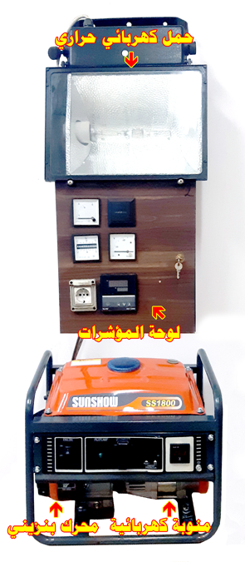
الشكل (3) أجزاء منصة الاختبار

الجدول (5) مواصفات منصة الاختبار
الطراز | SUNSHOW SS1800
التواتر | 50 HZ
الاستطاعة العظمى | 1.1 KVA
معدل الاستطاعة | 850 VA
التوتر | 220 – 230 V
الطور | أحادي
الوقود | بنزين
الصانع | Shanghai Sunshow  Mechanical & Electrical  Co. Ltd.
بلد المنشأ | الصين

تتضمن كل منهما في أجزائهما محرك احتراق داخلي بنزيني له المواصفات الفنية والتصميمية نفسها كما يبينه الجدول (6) وتعمل بالظروف المحيطية والاستثمارية ذاتها وبجميع الفصول في سوريا.

الجدول (6) مواصفات محرك الاحتراق الداخلي
الطراز | SS154FO
عدد الأسطوانات | أحادي
النوع | رباعي الشوط  وضع رأسي لعمود الحدبات  تبريد هوائي
الإزاحة (سعة الأسطوانة) | 78 cm³
الشوط × قطر الأسطوانة | 54 × 38 mm
سرعة الدوران | 3000 rpm
الوقود | بنزين خالي من الرصاص
سعة حوض التزييت | 0.4 L
الرقم المميز للمنصة الأولى | EA01722
الرقم المميز للمنصة الثانية | EA01398
يوضح الشكل(3) مكونات منصة الاختبار التفصيلية.
    - تجهيز زيوت التجارب العملية:
تم ملء حوضي علبة المرفق لمحركي منصتي الاختبار بزيوت محركات ذو درجة لزوجة واحدة ومستوى أداء نفسه CF/SAE 10W40 API: SL إلا أنه وضع في الأول زيت محرك شبه اصطناعي وفي الثاني زيت محرك اصطناعي بغية المقارنة وهدف البحث. حيث امتدت فترة تشغيل المنصتين /900/ ساعة عمل خلال عام ونيف من فترة إجراء التجارب.
5-3-1 التشغيل وأخذ عينات زيوت الاختبارات:
تم تشغيل منصتي الاختبار حتى 900 ساعة عمل وبحمل كهربائي يساوي نصف معدل الاستطاعة لمنصة الاختبار وعند عدد دوران ثابت 3000 د/د للعمود المرفقي للمحرك وتفريغ وتبديل زيت أحواض المرافق كل 100 ساعة عمل بعد توقف المحرك مباشرة ووضعها في عبوات بلاستكية معقمة كعينات مخبرية وإجراء ستة اختبارات لكل عينة زيت (لزوجة حركية عند الدرجة C°100 وعند الدرجة C°40، رقم قلوية كلي، ودرجة وميض، واختبارات تحليل عناصر التآكل المعدنية من حديد ونحاس وكروم). ولابد من التنويه هنا أن الغاية من اختبارات اللزوجة ونقطة الوميض ورقم القلوية الكلية هو التحقق ونفي عدم انهيار أو تراجع قيم أي منها والتي قد تكون سبباً في حدوث تآكل أو خلل في التجارب العملية وصحة النتائج، كما يُراعى عند كل عملية لتبديل الزيت تنظيف المحرك داخلاً بزيت جديد وتشغيله مدة 5 دقائق وتفريغه مجدداً وتعبئة زيت جديد تحضيراً للتشغيل للمائة ساعة اللاحقة لضمان عدم وجود بقايا من الزيت المستعمل السابق.

5-2- النتائج والمناقشة:
بعد إجراء الاختبارات والتحاليل المخبرية على جميع عينات زيوت التجربة شبه الاصطناعي والاصطناعي المأخوذة من محركي منصتي التجربة العملية دورياً كل مائة ساعة عمل للوصول حتى 900 ساعة عمل تم رسم المخططات البيانية من قيم نتائج التحاليل المخبرية لكل من اللزوجة ورقم القلوية الكلية ونقطة الوميض وعناصر التآكل (الاهتراء) المعدنية من حديد Fe ونحاس Cu وكروم Cr بدلالة عدد ساعات العمل التشغيلية ومقارنتها بالحدود الاحترازية العالمية المتبناة في هذا البحث ومناقشة تلك النتائج وفق المنحنيات التالية:

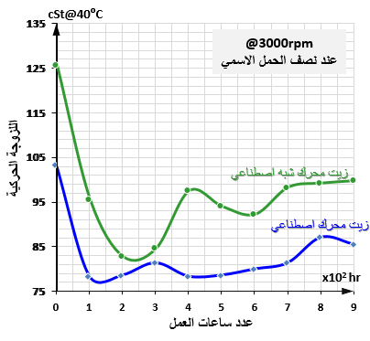5-2-1- المنحنيات البيانية للزوجة الحركية:
الشكل (4) منحنيات تغيرات اللزوجة الحركية عند درجة الحرارة
⁰40م بدلالة عدد ساعات العمل
تذبذبت اللزوجة باتجاه النقصان وبقيت ضمن الحدود الاحترازية المقبولة والتي لا تؤثر بأية حالة منها على نتائج التآكل للمحرك كما هو موضح في الشكلين (4 و5).
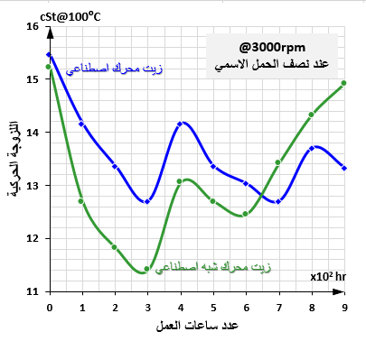ويعود سبب هذا التذبذب باتجاه الانخفاض إلى أن اللزوجة انعكاس لتأثيرات وعوامل عديدة ومختلفة منها حرارة المحرك بظروف وشروط متغيرة وزيادة الأحماض المتشكلة في الزيت والتي يرافقها انخفاض الإضافات القلوية واستنزاف الإضافات المانعة للأكسدة مما يتيح أكسدة وتفكك الزيت، ومن جهة أخرى يرافق ذلك استنزاف للإضافات المانعة للاهتراء والتي ستزيد من إجهادات القص المطبقة على الزيت مما يخفض اللزوجة بالتالي تذبذب اللزوجة ولكن باتجاه الانخفاض كمحصلة لذلك. 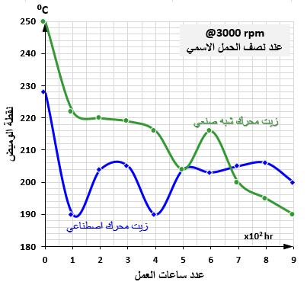
الشكل (5) منحنيات تغيرات اللزوجة الحركية عند درجة الحرارة
⁰100م بدلالة عدد ساعات العمل
الشكل (7) منحنيات رقم نقطة الوميض بدلالة عدد ساعات العمل

5-2-2- المنحنيات البيانية لرقم القلوية الكلية:
ساعات العمل والتي بدأت بقيمة عالية للزيت الجديد والتي تعبر عن كمية الإضافات القلوية الموجودة في الزيت وقدرتها على معادلة النواتج الحمضية المتشكلة فيه نتيجة تلامس الزيت بنواتج غرفة احتراق المحرك، وهذه النواتج ستخفض الإضافات القلوية وتستنزفها لتصل إلى أدنى قيمة لها إلا أنها بقيت أكبر من القيمة الاحترازية المسموح بها عالمياً. إن هذا الانخفاض التدريجي المقبول نتيجة زيادة النواتج الحمضية المتشكلة ستؤدي لاستنزاف الإضافات القلوية وستزيد من التآكل (الاهتراء).

5-2-3 المنحنيات البيانية لنقطة الوميض:
انخفضت نقطة (درجة) الوميض كما في الشكل (7) بشكل تدريجي طفيف وضمن الحدود المقبولة مما يدل على عدم تسرب للوقود إلى دارة تزييت المحرك، حيث أن انخفاض نقطة الوميض بنسبة أكبر من %30 دليلاً على ذلك ومؤشراً على الحالة الفنية للمحرك.

5-2-4 المنحنيات البيانية لنسب معادن وعناصر (التآكل) الاهتراء:
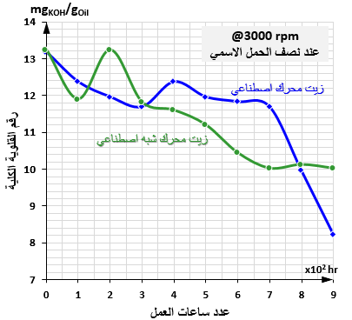أنجزت اختبارات مطيافية الامتصاص الذري بدلالة عدد ساعات العمل لتحديد نسبة العناصر والمعادن المتآكلة في محركات منصات الاختبار والتي تصوِّب نحو الهدف المرجو من هذا البحث فكانت النتائج على النحو الآتي لكل من العناصر التالية:
الشكل (6) منحنيات رقم القلوية الكلية بدلالة عدد ساعات العمل
      - الحديد Fe:
يتضح من الشكل(8) أن تغير نسبة اهتراء معدن الحديد Fe للزيت الاصطناعي أقل منه للزيت شبه الاصطناعي على كامل فترة التشغيل البالغة 900 ساعة عمل حيث ابتدأت المنحنيات بشكل خطي بقيمة عالية نسبياً حتى 100 ساعة عمل الأولى والذي يبرره فترة الترويض (الروداج) لمحركي التجربة خلال بداية التشغيل بساعات العمل المائة الأولى، كما نلاحظ بعدها استقرار معدل التآكل للحديد بشكل انسيابي وتدريجي مع تقدم عدد ساعات العمل وبقيت جميع القيم لكلا الزيتين ضمن الحدود الاحترازية المتبناة عالمياً والمسموح بها. 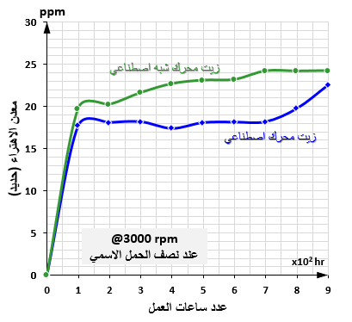
الشكل (8): منحنيات نسبة الحديد Fe بدلالة عدد ساعات العمل
      - الكروم Cr:
يتضح من الشكل (9) أن تغير نسبة اهتراء معدن الكروم Cr بقيم ضئيلة جداً حيث ابتدأت للزيت شبه الاصطناعي بقيمة 0.01 ppm بعد تشغيل 100 ساعة عمل لتصل إلى 0.08 ppm عند 900 ساعة عمل للمحرك، وتلاحظ مقارنة بمعدن الحديد أنها قيم ضئيلة جداً وهذا يفسره أن الكروم أقسى من الحديد والذي بدوره يقاوم الاهتراء بشكل أكبر للزيت الاصطناعي منه للزيت شبه الاصطناعي على كامل فترة التشغيل البالغة 900 ساعة عمل.
كما نلاحظ أن جميع القيم لكلي بقيت ضمن الحدود الاحترازية المتبناة عالمياً والمسموح بها.
      - النحاس Cu:
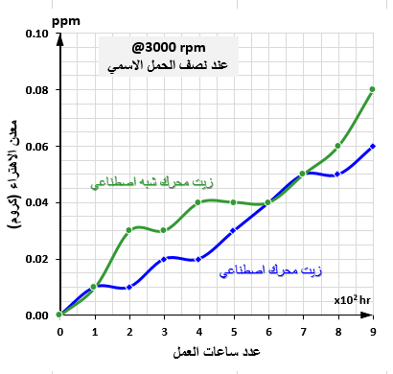
الشكل (9) منحنيات نسبة الكروم Cr بدلالة عدد ساعات العمل
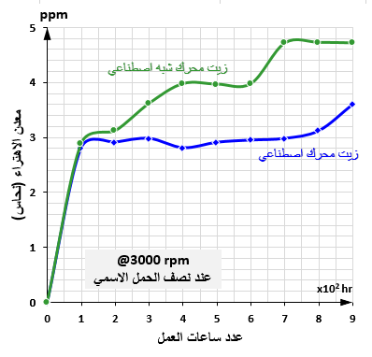 يتضح من الشكل (10) أن تغير نسبة اهتراء معدن النحاس Cu للزيت الاصطناعي أقل منه للزيت شبه الاصطناعي على كامل فترة التشغيل البالغة 900 ساعة عمل.
الشكل (10): منحنيات نسبة النحاس Cu بدلالة عدد ساعات العمل
كما نلاحظ كما في الحديد أن المنحنيات ابتدأت بشكل خطي بقيمة عالية نسبياً حتى 100 ساعة عمل الأولى والذي يبرره فترة الترويض (الروداج) لمحركي التجربة خلال بداية التشغيل بساعات العمل المائة الأولى، كما نلاحظ بعدها استقرار معدل التآكل للنحاس بشكل انسيابي وتدريجي مع تقدم عدد ساعات العمل وقد بقيت جميع القيم لكلا الزيتين ضمن الحدود الاحترازية المتبناة عالمياً والمسموح بها.
وبالمجمل تبين نتائج التجربة العملية والتحاليل المخبرية والمنحنيات البيانية لكلا محركي التجربة أن جميع القيم ضمن المقبولة والمسموح بها لصلاحية الزيت مقارنة بالقيم الاحترازية المتبناة عالمياً. كما نلاحظ أن تغير نسب اهتراء جميع المعادن من حديد ونحاس وكروم للزيت الاصطناعي أقل منه للزيت شبه الاصطناعي ويعود سبب ذلك لاختلاف تركيب بنية كلاً من الزيتين إذ أن الزيت الاصطناعي يتصف بثبات حجم وطول جزيئاته مما يقلل من الاحتكاك والتآكل، أما الزيت شبه الاصطناعي فهو مزيج من الزيت المعدني والزيت الاصطناعي حيث لا تزيد نسبة الأخير عن 30%.

6- خلاصة البحث (الاستنتاجات):
نستخلص نتيجة هذا البحث الاستنتاجات الآتية:
  - أن أثر استخدام الزيت الاصطناعي على تآكل المحرك أفضل من الزيت شبه الاصطناعي وذلك بدرجة لزوجة متعددة ومستوى أداء نفسه (SAE10W40 API:SL/CF) وفق منهجية وطريقة هذا البحث وذلك خلال جميع مراحل التجربة العملية والتحاليل المخبرية حيث أظهرت جميع القيم لنسبة تآكل معادن لكل من الحديد والنحاس والكروم انخفاض نسبي واضح لها للمحركات البنزينية ذات سرعة الدوران الثابتة عند 3000 د/د وعند حمل مساوٍ لنصف معدل الاستطاعة الاسمية ويعود سبب ذلك لاختلاف تركيب بنية كلاً من الزيتين إذ أن الزيت الاصطناعي يتصف بثبات حجم وطول جزيئاته مما يقلل من الاحتكاك والتآكل.
  - يساهم هذا البحث في تعزيز الصيانة التنبؤية للمحركات إذ يمكننا من خلال اختبارات زيوت المحركات معرفة الحالة الفنية لمحرك الاحتراق الداخلي والعمر الفني له دون فكه مما يخفض من تكاليف الصيانة ويوفر كلاً من الوقت والجهد.
  - يمكن بالطريقة المنهجية لهذا البحث تحديد فترة استخدام الزيت قبل تبديله وتمديد تلك الفترة أو تقليصها حسب نتائج اختبارات ذلك الزيت وظروف عمل المحرك مما قد يساهم في تقليص النفقات المصروفة على عمليات تبديل الزيوت المتعاقبة دورياً وينعكس ذلك إيجابياً على تخفيض استهلاك النفط الخام (حفظ الطاقة).

7- التوصيات (المقترحات):
  - تعميق هذا البحث بإجراء اختبارات بحملٍ مساوٍ لمعدل الاستطاعة الإسمية لمحركات منصات التجربة ومقارنة النتائج.
  - إجراء اختبارات على محركات تعمل على وقود البنزين وأخرى تعمل على الديزل وذلك عند سرعات دوران متغيرة ومختلفة.
  - إجراء مقارنة وفق منهجية البحث المتبعة على زيوت محركات متطورة حديثة منتجة في معمل مزج الزيوت بحمص والملّزم استخدامه في آليات القطاع العام بأكمله مما يساهم في تحديد أثرها على العمر الفني لتلك الآليات وانعكاسه على الجدوى الاقتصادية لها.
مسرد المصطلحات والاختصارات والرموز

Glossary (Nomenclature)
ACEA: Association des Constructers Europeans d' Automobiles.
API: American petroleum institute.
ASTM: American society for testing and materials.
C: Commercial.
Cr: Chromium.
cSt: Centi Stockes.
Cu: Copper.
Fe: Iron.
ICE: Internal combustion engine.
hr: Hour.
ODI: Oil drain intervals.
ppm: Part per million.
rpm: Revolutions Per Minute.
S: Service.
SAE: Society of Automotive engineers.
TAN: Total acid number.
TBN: Total base number.
UOA: Used oil analysis.

التمويل: هذا البحث ممول من جامعة دمشق وفق رقم التمويل (501100020595).

References:
^{[1]-} كلاس محمد ماهر، وسلام ثائر، وساعود يونس. "تحديد العمر الاستثماري للزيت السوري المعدني المستخدم في محرك بنزيني يعمل على الغاز الطبيعي المضغوط"، 2013، ص 162، درجة الماجستير في هندسة المحركات والآليات، قسم هندسة السيارات والآليات الثقيلة، كلية الهندسة الميكانيكية والكهربائية، جامعة دمشق، سوريا.

^{[2]}- Oil Analysis Technical Guide, Analysis Plus Test Predictors, Copyright© 2007, p25, ConocoPhillips Company, USA. /. 13, 1, 2023.

^{[3]}- Noria Corporation, Base Oil Groups Explained, Machinery Lubrication (10/2012);

http://www.machinerylubrication.com/Read/29113/base-oil-groups. 13,1,2023.

^{[4]-} Denis, J; Briant, J; Hipeaux, C.
Lubricant properties analysis and testing,
Editions Technip, p: 432, Paris, France, 2000.

^{[5]}- Donald J, and Shirley E, Lubrication Engineering, Automotive engine oil condition monitoring, September, 1994.

^{[6]}- Sunshow Owner’s manual SS1800& SS1800-D, Shanghai Sunshow Mechanical & Electrical Co. Ltd, p: 22, Shanghai, China.

